北京工业大学
2022-2023学年 第1学期
信息学部

课程名称： | 计算机网络实验
报告性质： | □作业报告 █实验报告
课程代码： | 0008153 | 教学班名称： | (2022-2023-1)-0008153-1
任课教师： | 朱婉婷 | 学分： | 1
学时： | 32 | 课程性质： | 实践环节必修课
实验编号： | 9 | 班级： | 200803
学号： | 20080309 | 姓名： | 常兴阳

实验九：域名系统（DNS）实验报告

日期 2022.11.22 地点 软件楼505-506 姓名 常兴阳 成绩
一、实验目的
本实验是对应计算机网络课程中应用层所学习的DNS的内容。通过抓取网络中的数据包，了解DNS报文内容以及DNS响应时间。
二、实验内容
1、通过Wireshark抓取DNS数据包，了解DNS报文格式；
2、通过实验，绘制DNS报文格式。
三、实验环境
1、主机：华为笔记本Matebook D15
2、系统：Windows 10 21H1专业版
3、终端：Windows PowerShell
4、抓包工具：WiresharkPortable Stable Release (4.0.0)
5、校园网网络环境：
(1)网络连接方式：无线连接
(2)默认网关地址：192.168.43.1
(3)主机IP地址：192.168.43.33
(4)子网掩码：255.255.255.0
(5)MAC地址：60-F2-62-D5-7D-B6

四、实验步骤
1、打开Wireshark软件，双击本次实验正在使用的网络接口，开始进行抓包
2、打开cmd窗口，输入命令“ping www.bjut.edu.cn”，观察IP地址。通过命令“nslookup”观察Web服务器IP地址、本地DNS服务器IP地址。
3、停止抓包，在过滤器里输入“dns”过滤条件，从中选择一组合适的DNS查询报文和DNS响应报文，进行观察、分析。
*思考题、我国没有根域名服务器，是否会影响我国的网络安全，会有什么影响，又有什么解决办法吗？
五、实验结果及分析
1、用Wireshark对正在使用的网络接口开始抓包
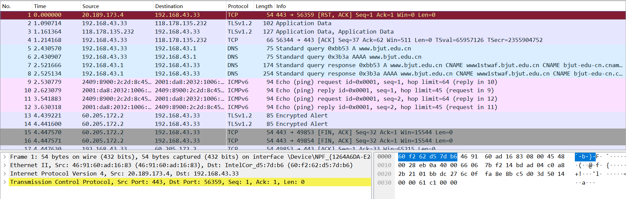

2、终端执行“ping www.bjut.edu.cn”，观察IP地址。通过命令“nslookup”观察Web服务器IP地址、本地DNS服务器IP地址。
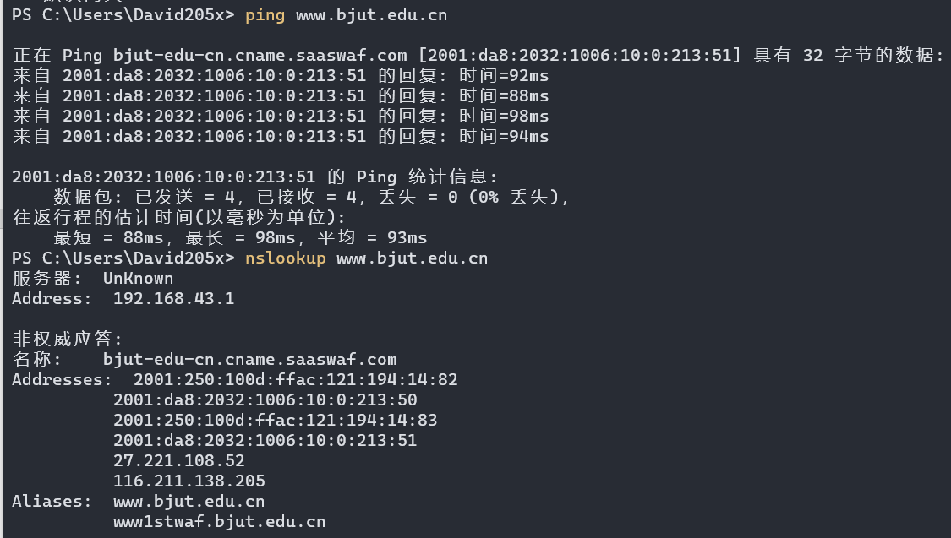

3、停止抓包，在过滤器里输入“dns”过滤条件，从中选择一组合适的DNS查询报文和DNS响应报文，进行观察、分析
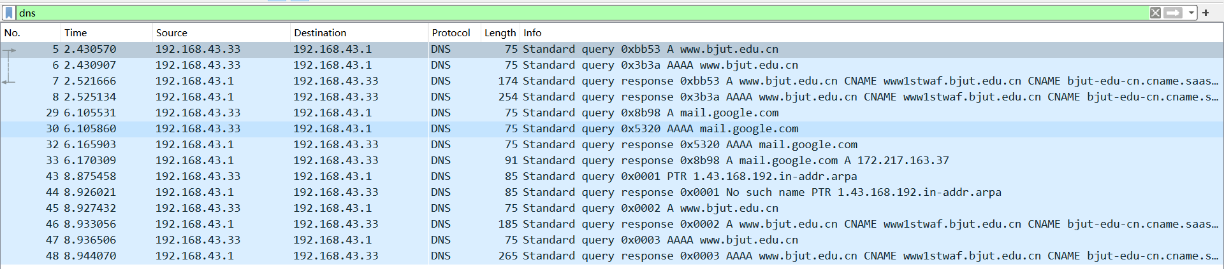
选取这一组进行分析
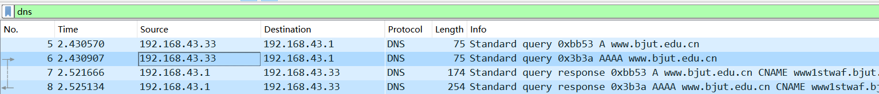

DNS查询报文：包括首部区域和问题区域
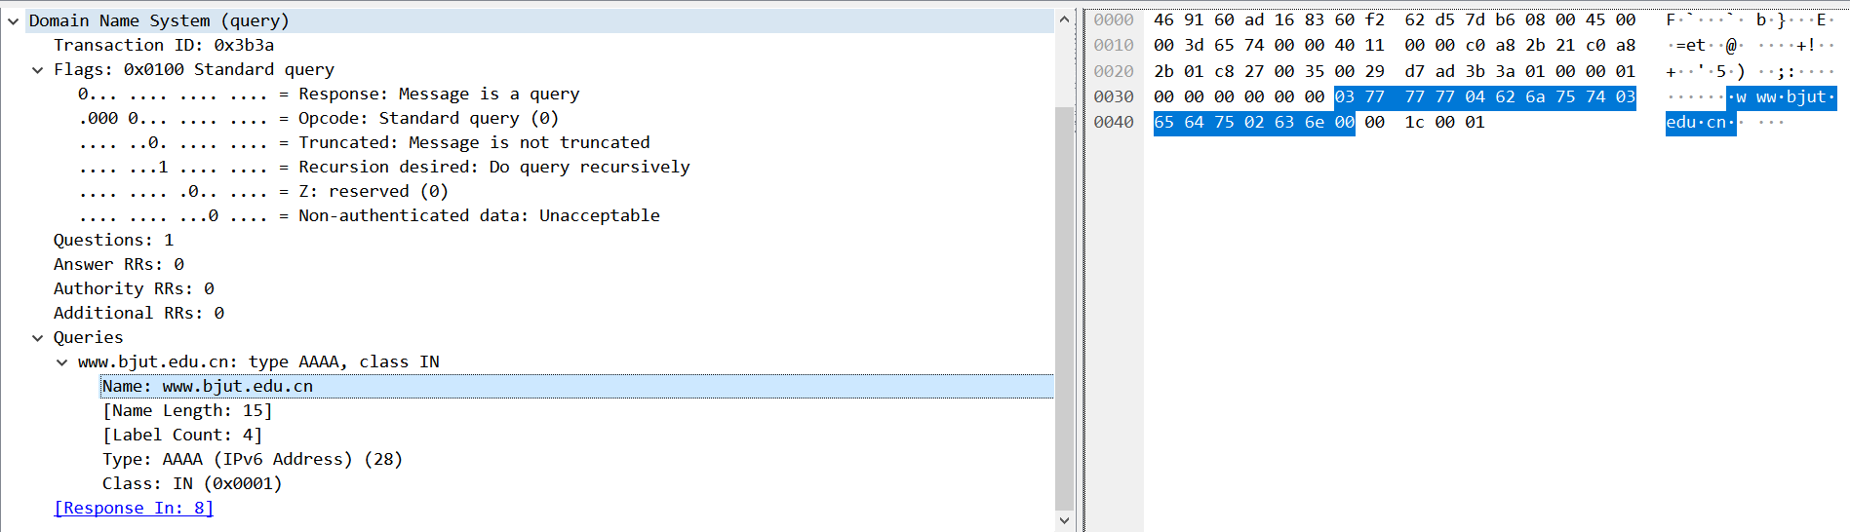

标识 | 标志：标准查询0x0100
Transaction ID: 0x3b3a | 0 | 0 | 0 | 0 | 0 | 0 | 0 | 1 | 0 | 0 | 0 | 0 | 0 | 0 | 0 | 0
问题记录数 | 回答记录时
Questions: 1 | Answer RRs: 0
授权记录数 | 附加记录数
Authority RRs: 0 | Additional RRs: 0
查询问题：查询名
Name: www.bjut.edu.cn
查询类型：域名转IPV6地址 | 查询类：因特网
Type: AAAA (IPv6 Address) (28) | Class: IN (0x0001)

DNS响应报文：包括首部区域、问题区域，回答区域、授权区域和额外信息区域
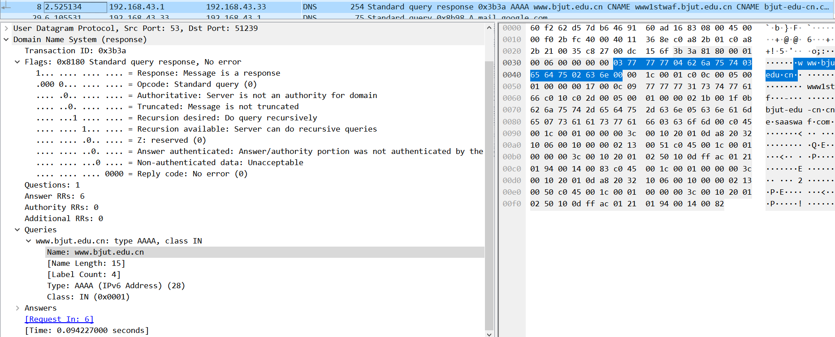
标识 | 标志：标准查询应答0x8180 无错误
Transaction ID: 0x3b3a | 1 | 0 | 0 | 0 | 0 | 0 | 0 | 1 | 1 | 0 | 0 | 0 | 0 | 0 | 0 | 0
问题记录数 | 回答记录时
Questions: 1 | Answer RRs: 6
授权记录数 | 附加记录数
Authority RRs: 0 | Additional RRs: 0
查询问题：查询名
Name: www.bjut.edu.cn
查询类型：域名转IPV6地址 | 查询类：因特网
Type: AAAA (IPv6 Address) (28) | Class: IN (0x0001)
查询应答：应答名
Name: www.bjut.edu.cn
查询类型 | 查询类：因特网
Type: CNAME (Canonical NAME for an alias) (5) | Class: IN (0x0001)
生命周期
Time to live: 23 (23 seconds)
资源数据长度 | 域名解析地址
Data length: 12 | CNAME: www1stwaf.bjut.edu.cn
应答名
Name: bjut-edu-cn.cname.saaswaf.com
查询类型 | 查询类：因特网
Type: AAAA (IPv6 Address) (28) | Class: IN (0x0001)
生命周期
Time to live: 60 (60 seconds)
资源数据长度 | IPv6域名解析地址
Data length: 16 | AAAA Address: 2001:da8:2032:1006:10:0:213:51
……
[无授权信息Authoritative nameservers]
[无额外信息Additional records]
该应答报文无授权信息和额外信息

*思考题、我国没有根域名服务器，是否会影响我国的网络安全，会有什么影响，又有什么解决办法吗？
中国有自己的区域根服务器，也有自己全部的域名和域名解析系统，假如美国切断了中国的服务，那么就不能和世界各地交流，但是依靠国内多台镜像的根域名服务器，国内还是能够正常应用的，对于国内网站使用来说，影响应该不大。
”雪人计划“是由中国领衔发起的，是基于IPv6的根服务器测试和运营实验项目，用来打破现有的根服务器困局，为IPv6提供根服务器解决方案；”雪人计划“IPv6根服务器的分布中， 25台IPv6根服务器，其中中国部署了4台，1台主根服务器，3台辅根服务器，打破了中国没有根服务器的局面。
引入根镜像服务器，有助于提升我国互联网用户访问域名根服务器的效率，改善我国互联网用户上网体验，增强我国互联网域名系统的抗攻击能力，降低国际链路故障对我国互联网的安全影响

六、实验心得体会
实验顺利完成，通过实验和思考题的研究初步了解了了解DNS报文内容以及DNS响应时间。自行了解了DNS解析域名背后的过程，了解了DNS在网络环境中使用情景
